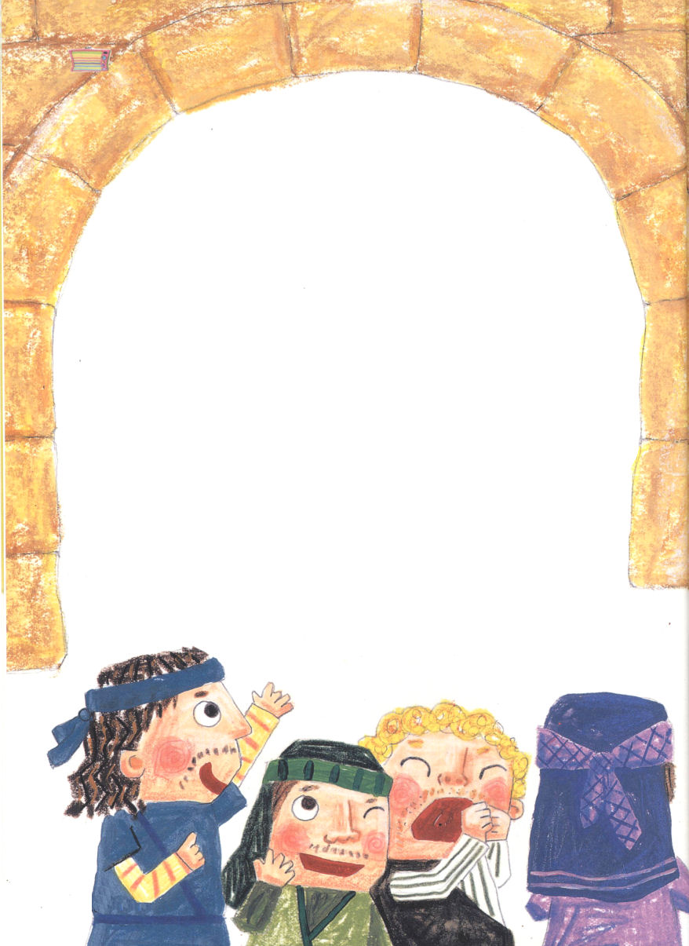

主題聖書の中へ

ダビデはだれと
いっしょにいたのでしょう

サムエルは、神様のみことばを伝える預言者です。
神様が、サムエルに、ベツレヘム人エッサイの息子の中に
イスラエルの王を備えたとおっしゃいました。
「エッサイ、あなたの息子たちを呼びなさい。神様があなたの
息子の中のひとりをイスラエルの王として選ばれました」
サムエルの話しを聞いたエッサイは、家にいた七人の息子たちを
呼びました。しかし、七人の息子の中には、神様が選ばれた
王はいなかったのです。
「エッサイ、ここにいる息子で全部ですか?」
「野原で羊の世話をしている末っ子がいますが、まだ、とても
幼いので･･･」
「なにを言っているのですか。はやく末っ子を、こちらに
連れて来なさい」

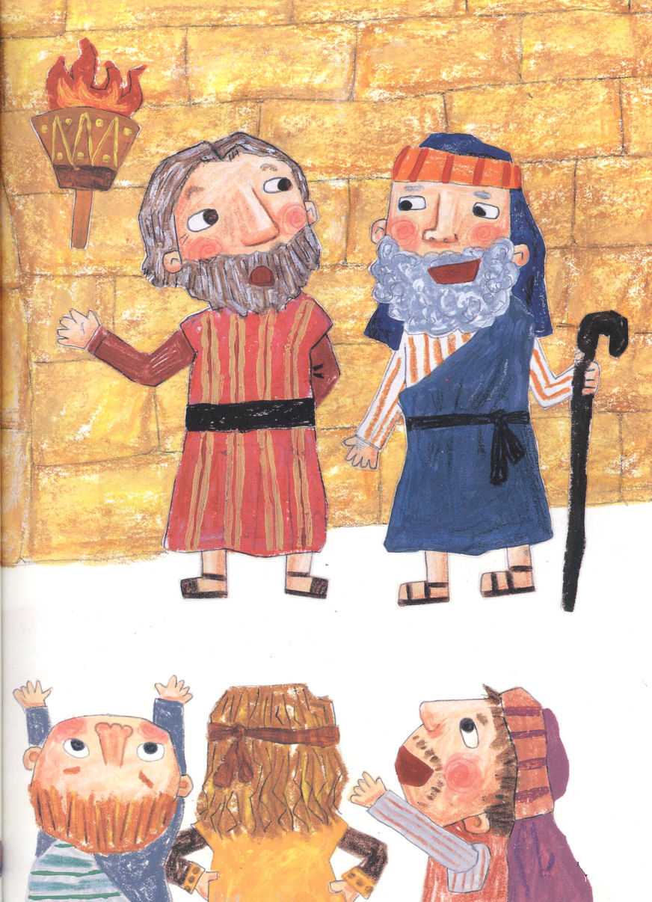

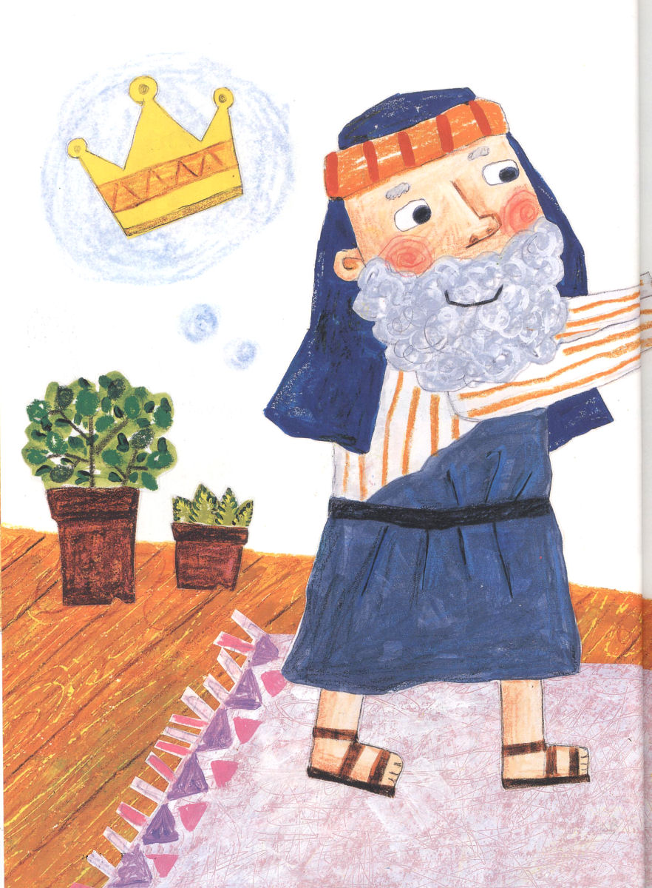
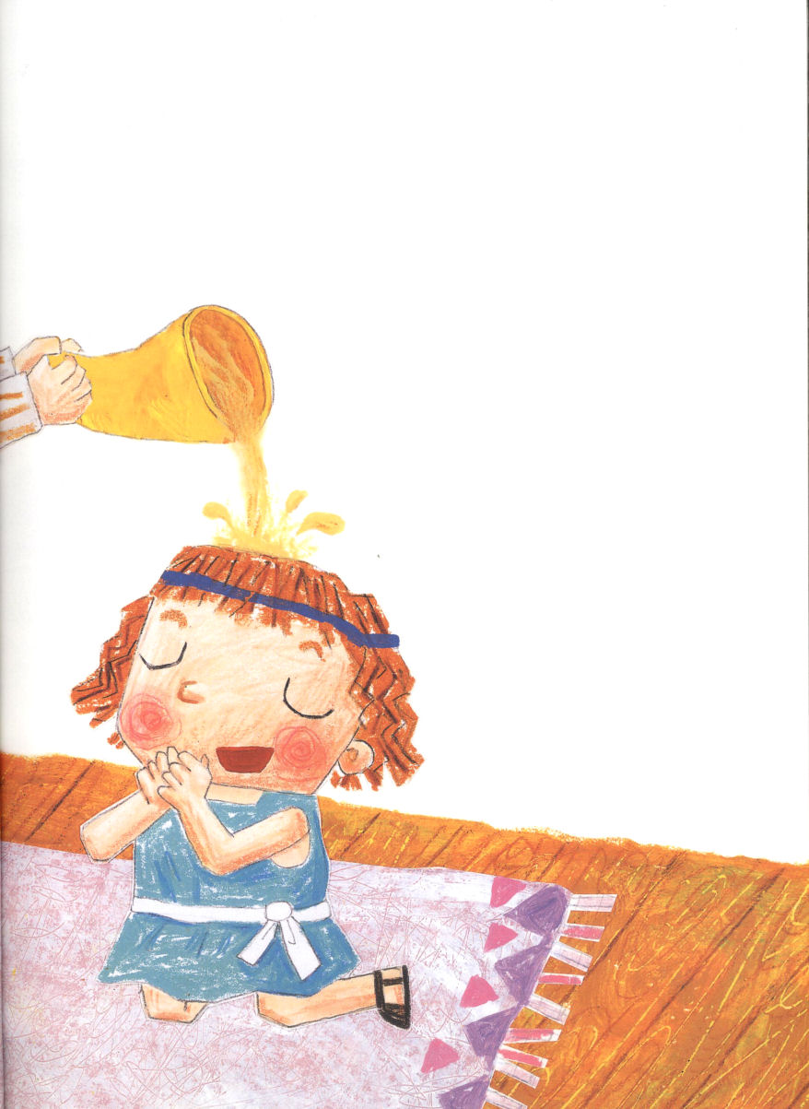

神様は、エッサイの末の息子ダビデを王として選ばれたと
サムエルに知らせてくださいました。
「ダビデ、神様があなたをイスラエルの王として選ばれた」
「え！ こんなに、なにもない私をですか?」
「神様があなたを喜ばれるので、神様のみこころを受け入れなさい」
ダビデは、サムエルの前に、けんそんに、
ひざをつきました。
ダビデは家族とともにいる場所で、偉大な
預言者サムエルに会ったときに、イスラエルの
王として油をそそがれる祝福を味わったの
でした。

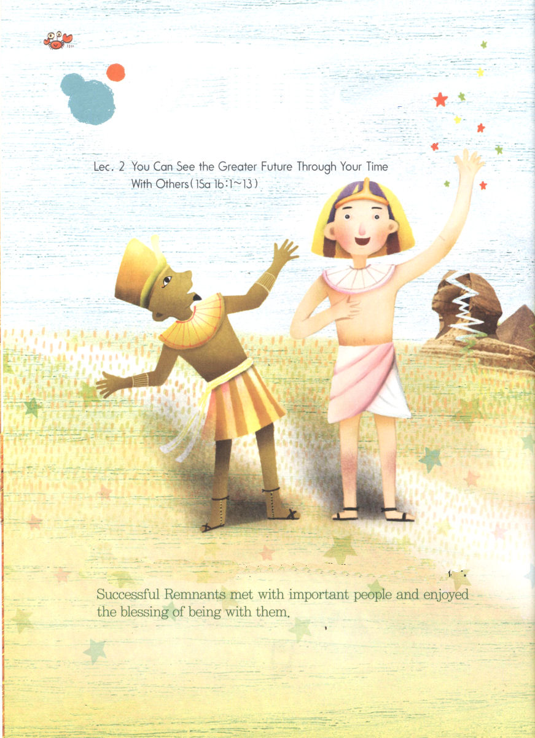
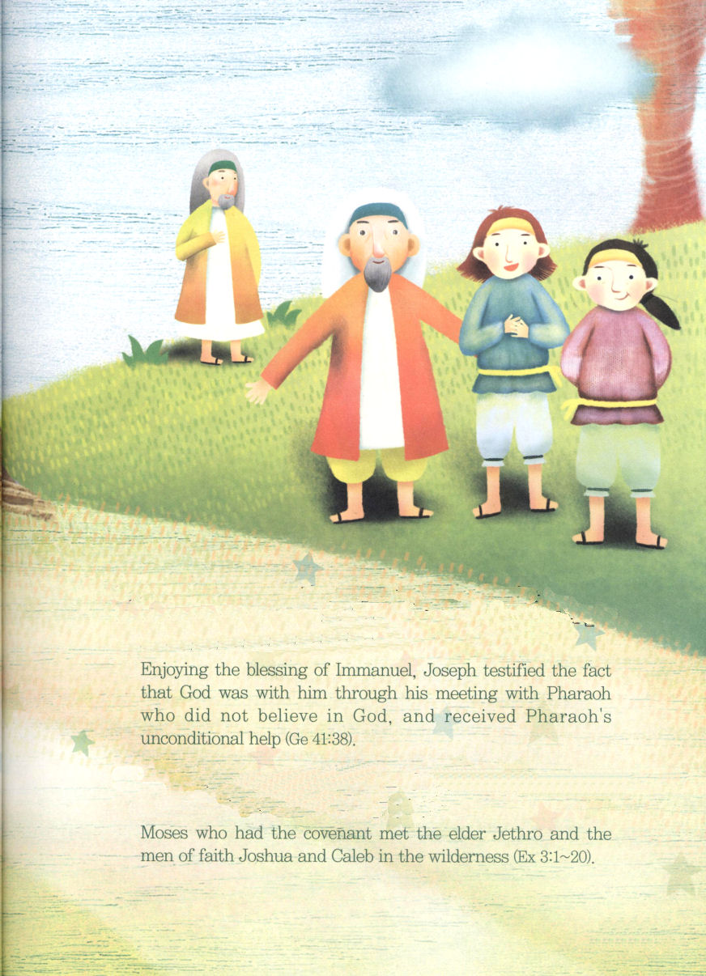
本文メッセージ

ともにする時間により大きい未来を
第2課
見ることができます(Ｉサムエル16:1-13)

1.成功したレムナントたちは大切な人々と会ってともにする祝福を
受けました。

(1)インマヌエルの奥義を味わったヨセフは、神様を信じない
パロ王との出会いを通して神様がともにおられる事実を
あかしして、無条件に助けてもらう祝福を受けました(創世記41:38)

(2)契約を持ったモーセは荒野でイテロ長老と信仰があるヨシュア、
カレブと出会いの祝福を味わいました(出3:1-20)

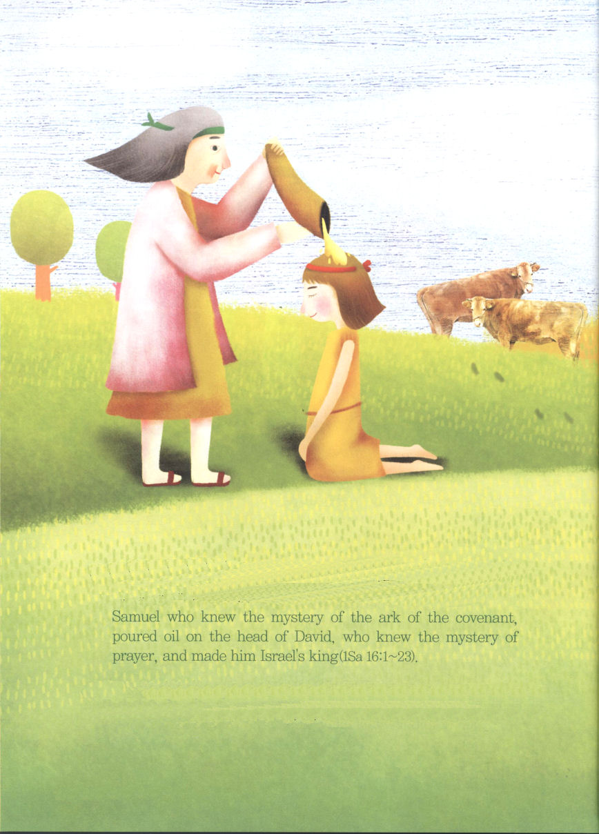
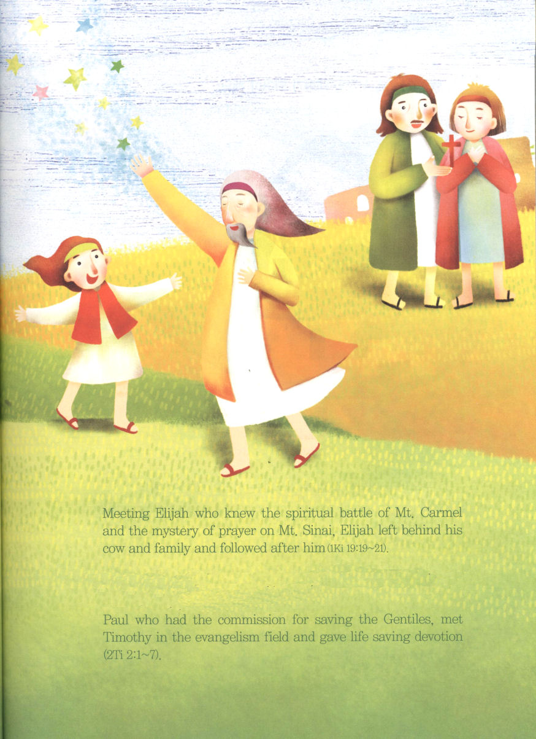

(3)契約の箱の奥義を知っていたサムエルは、祈りの奥義を持った
ダビデの頭に油をそそいでイスラエルの王として立てました
(Ｉサムエル16:1-23)

(4)カルメル山の霊的戦いとシナイ山の祈りの奥義を知っていた
エリヤと出会ったエリシャは、牛と農具をほうってエリヤに
ついて行きました(Ｉ列王19:19-21)

(5)異邦人宣教の使命を持ったパウロは、伝道現場でテモテに会って
いのちを生かす献身をしました(Ⅱテモテ2:1-7)

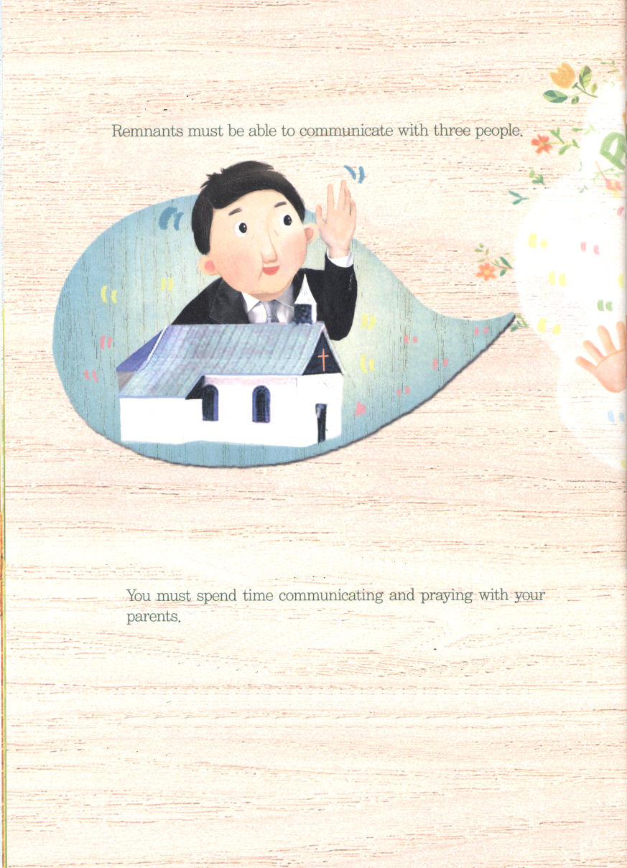
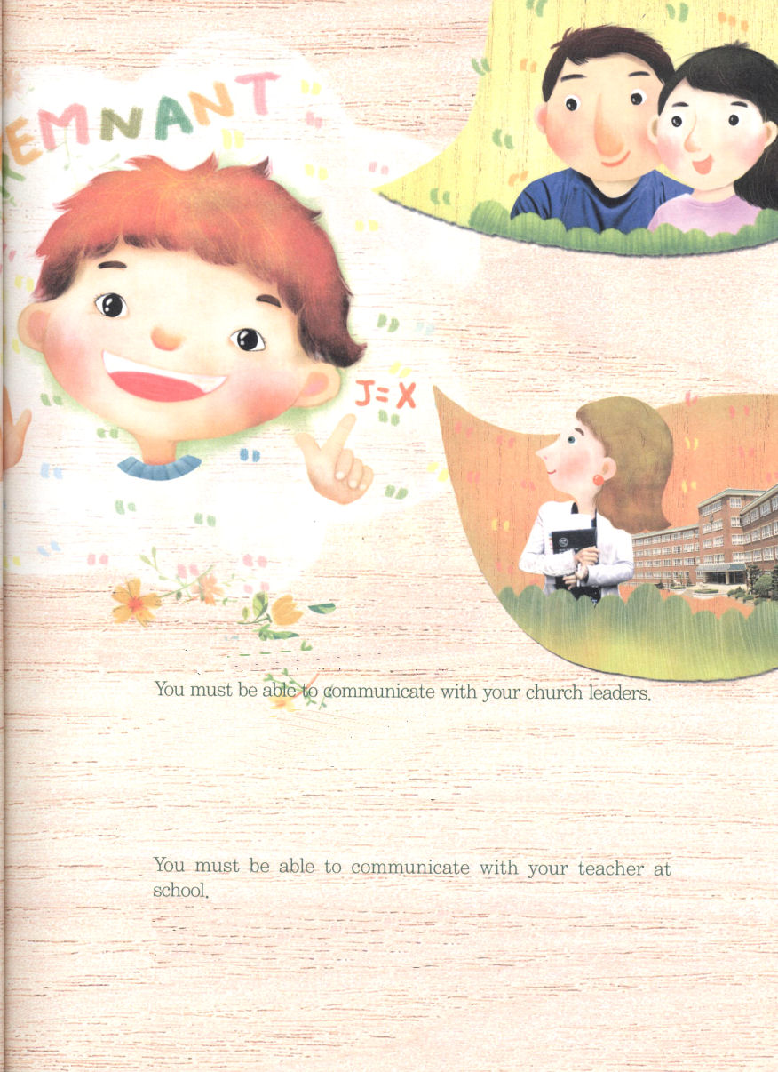

2.レムナントは三人と対話できなければなりません

(1)お父さん、お母さんと対話して、ともに祈る時間が
なければなりません

①創世記37:11(ヤコブとヨセフ)
②出2:1-10(ヨケベデとモーセ)
③Ｉサムエル2:1-10(ハンナとサムエル)
④Ｉサムエル17:18(エッサイとダビデ)
⑤Ⅱテモテ1:1-5(ロイス、ユニケとテモテ)

(2)教会の指導者と対話が通じなければなりません。

①サムエルとダビデ
②エリヤとエリシャ
③パウロとテモテ

(3)学校で先生と対話が通じなければなりません。

①ヨセフとパロ王
②ダビデとサウル王

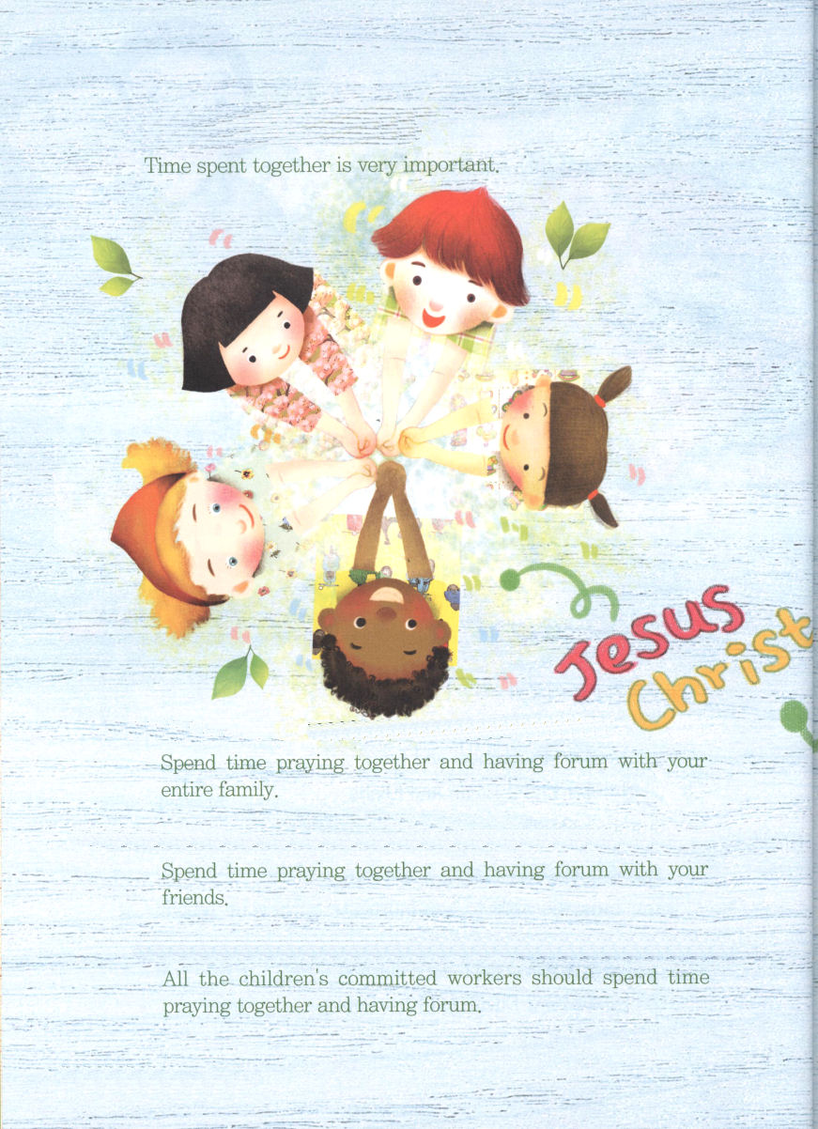


3.ともにする時間はとても重要です

(1)家族がみなともに集まって祈ってフォーラムする時間を持ちましょう

(2)友だちどうしともに集まって祈ってフォーラムする時間を持ちましょう

(3)子どもの使命者がみなともに集まって祈ってフォーラムする時間を
持ちましょう

祈りの文を書いて、定刻祈りのときごとに祈りましょう

たのしい定刻祈り
愛の神様、ありがとうございます。成功したレムナントのように、信仰の人たちを祝福の時間を味わうことができますように。ともに祈る祝福を味わわせてください。イエスス様のお名前によってお祈りします。アーメン

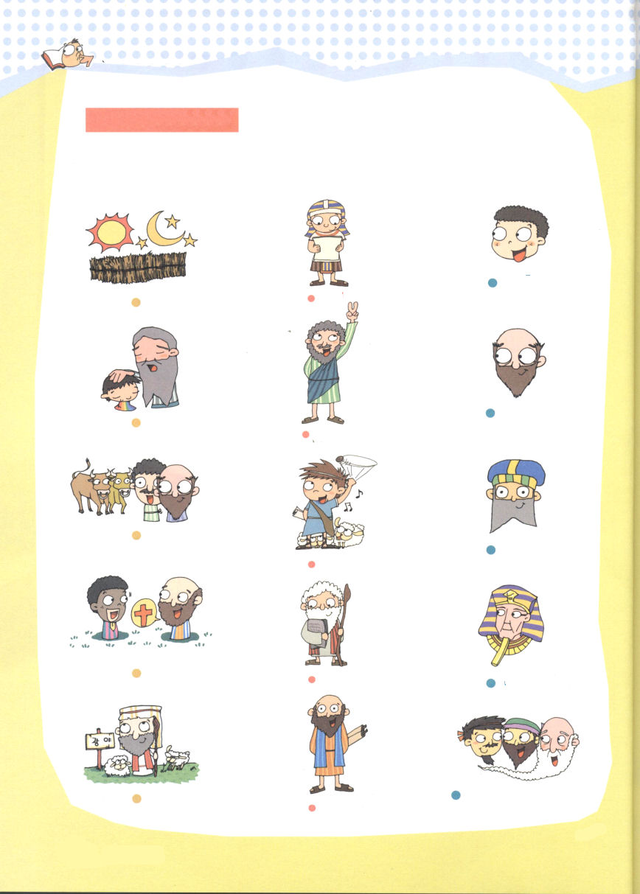

たのしいみことば適用

レムナントは、ともにいる時間の貴重さを
たのしいみことば適用
知るべきです。関係することに
線をつないでね。

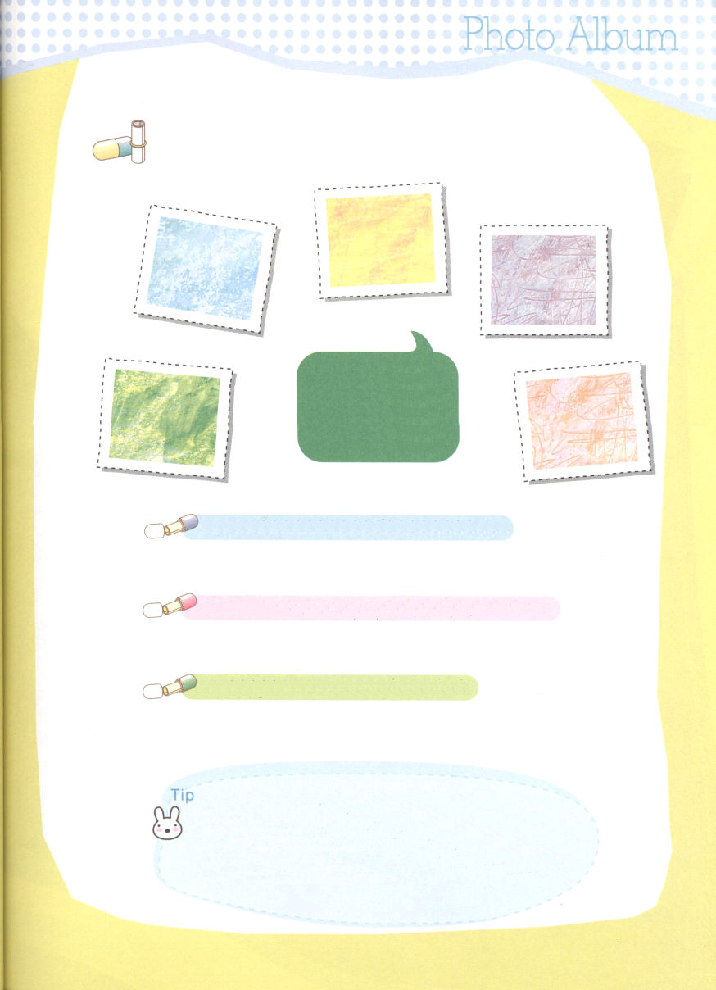

レムナントがかならずともにしなければならない人がいます

ここに、おじいさん、おばあさん、お父さん、お母さんの写真をはってね

お父さん、お母さんと話をして、ともに祈ろう

お父さん、お母さんの信仰と、生活の規律を学ぼう

教会の指導者と話が通じるようにしよう

福音と契約、聖書的な伝道方法を学ぼう
先生と話が通じるようにしよう

世の中の学問を正しく学ぼう

レムナント7人に神様はともにする人を出会わせて
くださいました。レムナントとともにする人は、
霊的な師匠、同労者、弟子です。その人々とともにする
時間を通して、神様の計画が成就されます

